新 书 推 荐
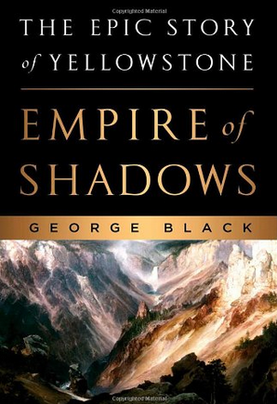
中文书名：《影子帝国：黄石公园史诗》
英文书名：Empire of Shadows: The Epic Story of Yellowstone
作 者：George Black
出 版 社：St. Martin's Press
代理公司：ANA
页 数：560页
出版时间：2012年3月
代理地区：中国大陆、台湾
审读资料：电子稿
类 型：非小说

内容简介：
《影子帝国》是一部关于黄石公园的史诗，讲述了美国内战后这片荒无人烟、人迹罕至的隐秘之地不为人知的故事。乔治·布莱克对19世纪美国西部历史进行了颠覆性的重述，将黄石公园的出现归因为三股历史洪流的交汇的最终结果：西部探险的激情、残酷的印第安战争和西部开拓过程中的文明化进程。布莱克不仅对历史背景进行详细描述，还对历史进程中的关键人物详加刻画，其中有古斯塔夫·切尼·多恩中尉，一个极具天赋却又饱经磨难被称为“创造了仙境”的骑兵；雄心勃勃的前治安维持会首脑纳撒尼尔·兰福德；将摄影师威廉·亨利·杰克逊和画家托马斯·莫兰引入黄石公园的科学家费迪南德·海登；美国内战英雄和印第安战争总指挥菲尔·谢里登将军，正是他最终将崭新的国家公园置于美国骑兵团保护之下。乔治·布莱克的《影子帝国》是一部讲述美国最伟大的国家公园历史的开创性作品。

作者简介：
乔治·布莱克是美国自然资源保护委员会下属OnEarth杂志的执行编辑，曾著有《鲑鱼池塘悖论》（The Trout Pool Paradox）和《魔法游戏》（Casting a Spell）等作品。他现在生活在纽约。

媒体评价：
“数十年来，对美国西部历史孜孜不倦地描绘最终落脚于对我们第一个国家公园的引人入胜的书写上。”
----罗伯特·M·厄特利，前美国国家公园管理局首席历史学家，曾著有16部关于美国西部历史的书籍

“关于一个国家公园的故事看起来是个投机取巧的主题，但OnEarth杂志编辑布莱克用丰富精彩甚至是悲壮的历史令其丰满真实……一段里程碑式的有关环境保护的全面而充满敬意的历史。”
----《柯克斯书评》
“乔治·布莱克对黄石公园的开发史进行了打动人心的精彩描述。《影子帝国》将永远改变我们对这片神圣的美国土地的理解和看法。”
----大卫·格恩，《迷失Z城》（The Lost City of Z）作者

谢谢您的阅读！
请将反馈信息发至：尹楠（Lillian Yin）
安德鲁·纳伯格联合国际有限公司北京代表处
北京市海淀区中关村大街甲59号中国人民大学文化大厦1705室
邮编：100872
电话：010-82504206
传真：010-82504200
Email：Lillian@nurnberg.com.cn
网址：http://www.nurnberg.com.cn
微博：http://weibo.com/nurnberg
豆瓣小站：http://site.douban.com/110577/

